**BÀI TẬP VỀ NHÀ**

**Bài 1 : Tính độ phức tạp của thuật toán và giải thích**

**a)**

**b)**

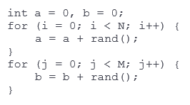**c)**

**Bài 2 : Cho một mảng A có n phần tử số nguyên. Với n > 1.**

**Tìm hiệu lớn nhất khi lấy bất kỳ A[x] – A[y] với x > y.**

**Cho biết độ phức tạp. (hãy tìm thuật toán có độ phức tạp thấp nhất có thể)**

**Vd: Mảng A = [ 9, 1, 2, 8, ], n = 4**

**maxDiff(A,n) = 7 // bởi vì A[3] – A[1] = 8 -1 = 7**